§8. Рагвалодавічы – славутыя князі Полацкай зямлі

Сярэдняя школа №15, Таранда М.У, Хруцкая В.В.

Вучэбная задача: Разгледзіць радавод полацкіх князёў і іх дзейнасць у станаўленні і развіцці Полацкага княства

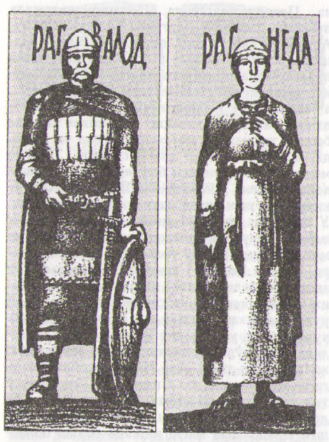
1. Князь – кніжнік. Прааналізаваўшы летапісныя паведамленні, можна зрабіць выснову, што Полацк у ІХ – Х стст. быў значным цэнтрам у геапалітычнай сістэме ўсходніх славян. У 980 г. у Полацку княжыў князь Рагвалод, які быў сапернікам наўгародскага князя Уладзіміра Святаслававіча ў барацьбе за ўплыў на Кіеў. Ад яго пачынаецца род Рагвалодавічаў – княжацкі род, прадстаўнікі якога у Х-ХІІІ ст. валодалі Полацкай зямлёю.
Праз некаторы час пасля Рагвалода ў Полацку княжыў яго ўнук Ізяслаў.
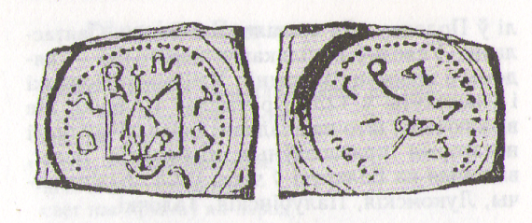
Яшчэ пры жыцці Рагнеды жыхары Полацка запрасілі Ізяслава на княжанне. Ізяслаў – першы з усходнеславянскіх князёў, каго летапісы называюць кніжнікам. Менавіта ён увёў у Полацку пісьменства і навучанне грамаце. У Ноўгарадзе Вялікім была знойдзена свінцовая віслая пячатка, якая належыла полацкаму князю Ізяславу. Яна лічыцца адным з першых помнікаў пісьменства ў беларускіх землях. Відаць, полацкі князь накіраваў у Ноўгарад грамату, напісаную на пергрменце, да якой пячатка і была прымацавана. На пячатцы княжацкі знак “трызубец” і надпіс “Изас(лав)ос”, які кірылічнымі літарамі перадае грэчаскае гучанне імя Ізяслаў.
Пра дзяржаўную дзейнасць Рагнедзінага сына нічога не вядома. Ён застаецца ў гісторыі як першы беларускі асветнік і як князь, што аднавіў у старажытнай крывіцкай сталіцы полацкую дынастыю. Пачынаючы з яго, усе нашчадкі Рагвалода нязменна называлі сябе Рагвалодавічамі, а не Рурыкавічамі, як астатнія “рускія” князі.
Разам з пісьменствам Ізяслаў распаўсюджваў і хрысціянства. Аб клопаце па распаўсюджванні ў Полацку хрысціянства ўскосна сведчыць характарыстыка Ізяслава, змешчаная ў познім Ніканаўскім летапісе, дзе сказана, што князь “прилежаще прочитанию божественных писаний”, г.зн. быў вельмі набожны. У 992 г. Ізяслаў заснаваў у Полацку епархію – царкоўны округ. Рагнеда і Ізяслаў салі першымі хрысціянамі ў Полацкім княстве. У выніку прыняцця хрысціянства значна ўзрос аўтарытэт Полацкага княства, а затым і ВКЛ. З ім як з роўным пачалі лічыцца іншыя хрысціянскія дзяржавы.
Князь Ізяслаў памёр у маладым узросце ў 1001 г., на адзін год перажыў ён сваю маці. А было яму ад роду 26 гадоў. Пасля Ізяслава княжылі ў Полацку яго сыны, а затым унукі і праўнукі. Так набірала сілу і ўмацоўвалася адна з першых ў беларускіх землях Полацкая зямля-княства.

2. Саперніцтва Ноўгарада з Полацкам. Пасля таямнічай бацькавай смерці, у 1003 г. полацкім князем стаў сын Ізяслава - Брачыслаў Ізяслававіч, які канчаткова верне княству незалежнасць. Па ўзросту ён быў яшчэ дзіцём. Стаўшы дарослым, ён уступіў у барацьбу з Ноўгарадам. Для збору даніны і развіцця гандлю полацкага князя вабіла міжрэчча Ловаці і Заходняй Дзвіны. Тут на шляху “з вараг у грэкі” знаходзіліся валокі і рассяляліся крывічы-палачане.(пакажыце гэта на карце) Валокі трымаў у сваіх руках Ноўгарад. Тэрытарыяльныя дамаганні Брачыслава прывялі ў 1021 г. да ўзброенай сутычкі з Ноўгарадам. У Кіеве ў гэты час княжыў Яраслаў Мудры, які прыходзіўся дзядзькам полацкаму князю. Апорай Яраслава быў Ноўгарад.
У Брачыслава была моцная дружына. Апрача таго, у паходзе на Ноўгарад ён выкарыстаў наёмны атрад варагаў. Полацкаму князю ўдалося ўзяць Ноўгарад, захапіць там мноства палонных і вялікую здабычу. Але па дарозе да дому войска Брачыслава было разбіта дружынаю Яраслава Мудрага і апалчэннем кіяўлян.
Аднак дзіўная гэта была перамога, бо кіеўскі князь Яраслаў не толькі не пайшоў ваяваць Полацкую зямлю, а яшчэ аддаў пляменніку (Брачыславу) гарады Віцебск і Усвяты – ключавыя пункты на шляху “з вараг у грэкі”. Межы Полацкай зямлі былі пашыраны на ўсход. Палачане атрымалі волакі, якія злучалі Заходнюю Дзвіну з Дняпром. Гэта давала магчымасць браць пошліны за правоз тавараў.
Пры Брачыславе да Полацка былі далучаны землі паміж Заходняй Дзвіной і Дзісной, дзе на месце старажытнага паселішча крывічоў вырас горад Браслаў, што ў летапісах зваўся па імені заснавальніка – Брачыслаўль.
3. Князь Усяслаў Брачыславіч. Бітва на Нямізе. Пасля смерці Брачыслава Ізяслававіча ў 1044 г. у Полацку пачаў валадарыць яго сын Усяслаў Брачыславіч, да 1101-га года – найславуцейшы з полацкіх князёў, празваны Чарадзеем.
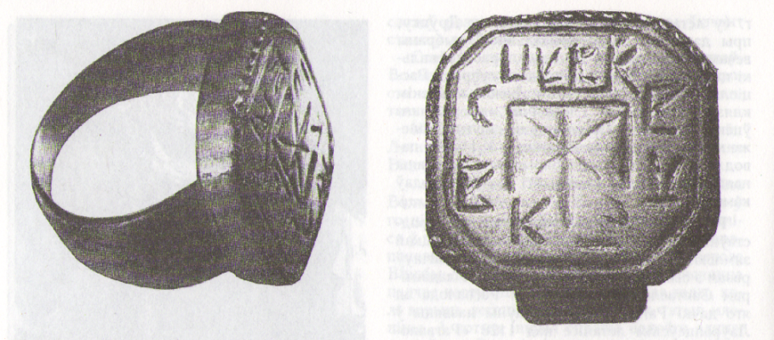
Паведамленні пра жыццё Усяслава Брачыславіча змешчаны ў “Аповесці мінулых гадоў” – найстарэйшым вядомым летапісным зводзе ўсходніх славян – і найбольш поўна прадстаўлены ў Лаўрэнцьеўскім і Радзівілаўскім летапісах. У летапісных крыніцах пад 1044 г. расказваецца пра ўзыходжанне Усяслава на пасад полацкага князя пасля смерці бацькі. Тут робіцца акцэнт на містычных падзеях, якія спадарожнічалі нараджэнню Усяслава. Адзначаецца, што, калі ён нарадзіўся ў яго на галаве была нейкая стужка або плёнка, названая ў тэксце “язвено”. Вешчуны параілі маці Усяслава, каб ён не здымаў “язвено” ўсё жыццё. У Радзівілаўскім летапісе пра гэта пішацца: “ В то же лето (6552) 1044 г. умре Бречислав, сын Изяславль, внук Володимирь, отец Всеславов. И Всеслав, сын его, седе на столе его. Его же роди мати от волхования. Матери бо родившю его, и бысть ему язвено на главе его. Рекоша бо волхвы матери его: “Се язвено навяжи на нь, да носит е до жывота своего”. Еже носи Всеслав и до сего дни на собе. Сего ради и не милостив на кровопролитье”.
Пярсцёнак полацкага князя
Усяслава Чарадзея

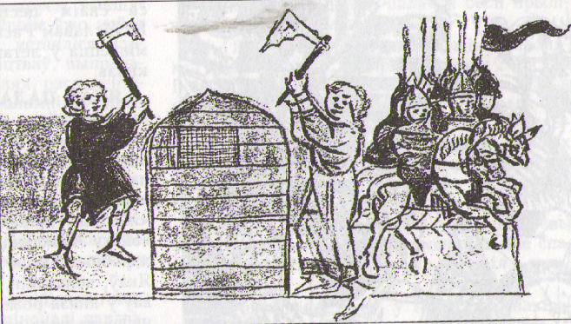
Яшчэ больш узрасла роля і магутнасць Полацкага княства пры Усяславе. Князь імкнуўся пашырыць межы Полацкага княства і напаў на Пскоў, але не здолеў узяць яго. Тады Усяслаў з войскам пайшоў на Ноўгарад і захапіў яго. Гэта не спадабалася кіеўскім князям. (падумайце чаму.) Трое Яраслававічаў (сыноў Яраслава Мудрага) пайшлі на Полацкае княства вайной. Зімой 1067г. з вялікім войскам з’явіліся яны пад Менскам – горадам Полацкай зямлі, захапілі і разбурылі яго. На дапамогу абаронцам горада спяшаўся з дружынаю Усяслаў, але ён спазніўся.
Войскі сутыкнуліся на рацэ Нямізе і ў жорсткай бітве Усяслаў быў разбіты. З рэшткамі сваёй дружыны Усяслаў адышоў да Дняпра. Кіеўскія князі запрасілі яго на перагаворы і абяцалі, што не зробяць ніякага зла. Усяслаў паверыў іх клятве – крыжацалаванню. Пераправіўшыся цераз Днепр каля Оршы, ён разам з сынамі ўвайшоў у вялікакняжацкі шацёр, але адразу быў захоплены ў палон, вывезены ў Кіеў і змешчаны там у турму.
Праз 1 год і 7 месяцаў Усяслаў вярнуўся ў Полацк. Барацьба з кіеўскімі князямі працягвалася. Толькі ў апошнія гады свайго жыцця полацкі князь больш не нападаў на суседнія землі. Кіеўскія князі таксама не трывожылі яго.
Усяслаў узводзіць у сярэдзіне ХІ стагоддзя храм у гонар святой Сафіі, каб даказаць свету пра роўнасць Полацка з Кіевам і Ноўгарадам, дзе такія саборы з’явіліся трохі раней. Гэта самая старажытная мураваная пабудова на беларускіх землях. Яна з’яўляецца прыкладам полацкай архітэктурнай школы. Полацкая Сафія сведка магутнасці і сілы полацкіх князёў. Яна была сімвалам незалежнасці Полацкага княства.
Сведчаннем актыўных кантактаў полацкага князя Усяслава з духавенствам служыць яго ўвага да шанавання кананізаваных у 1072 г. братоў дзеда ( хто быў яго дзедам) – князёў Барыса і Глеба.
Памер Усяслаў у 1101 г. Пры ім крывіцкая зямля дасягнула вяршыні сваёй магутнасці. Абшарам Полацкае княства было роўнае такім тагачасным еўрапейскім дзяржавам, як герцагства Баварскае ці каралеўства Партугальскае. Апроч сталіцы яно налічвала васемнаццаць гарадоў. Улада Полацка пашыралася на ніжняе Падзвінне да самага Балтыйскага, або, як яго тады называлі, Варажскага мора. З адносна невялікіх гарадзішча і селішча Полацк ператварыўся ў буйны горад, дзе жыло блізу дзесяці тысяч чалавек.

Пытанні і заданні:
1. Запішыце і растлумачце даты: каля 980, 1001, 1003, 1021, 1044, 1067, 1101.
2. Дайце тлумачэнне наступным паняццям: рагвалодавічы, волакі, крыжацалаванне.
3.Чаму Ізяслава Уладзіміравіча называлі кніжнікам?
4. Пры якім князе да Полацка адышлі гарады Віцебск і Усвяты?
5. Чаму Усяслава Полацкага ў народзе называлі Чарадзеем?
6. Што ў дзейнасці князя на ваш погляд з’яўляецца станоўчым?
7. Зрабіце вывад аб гістарычным значэнні дзейнасці полацкіх князёў Брачыслава і Усяслава.
Тэставыя заданні

Першы ўзровень
1.Сынам Уладзіміра Святаславіча быў:
а) Міндоўг
б) Ізяслаў
в) Усяслаў

2. Першым гістарычна вядомым князем у Полацку каля 980г быў:
а) Ізяслаў
б) Брачыслаў
в) Рагвалод

3. Сафійскі Сабор у Полацку пабудаваў:
а) Уладзімір Святаславіч
б) Усяслаў Брачыславіч
в) Брачыслаў Усяславіч

Другі ўзровень
4.Сапастаўце імёны гістарычных дзеячоў з іх выказваннямі і назвамі.
1. Яраслаў А. Чарадзей
2. Усяслаў Полацкі Б. “Бацька! Ты тут не адзін!”
3. Ізяслаў В. Мудры
4. Рагнеда Г. “Не хочу разути рабынича”

5. Састаўце радавод полацкіх князёў.

Трэцці ўзровень
6. Вызначце імёны, якія належаць да роду Рагвалодавічаў: Уладзімір Святаславіч; Ізяслаў Уладзіміравіч; Брачыслаў Усяславіч; Усяслаў Брачыславіч.

7. Назавіце ўдзельнікаў бітвы на р. Няміга і яе вынік.

Чацьвёрты ўзровень
8. Вучоныя гісторыкі называюць Рагвалода першым летапісным полацкім князем. Як вы разумееце гэты выраз?

Пяты ўзровень
9. Складзіце вуснае апавяданне на адну з прапанаваных тэм: “Славуты горад Полацк”. “Рагвалодавічы – славутыя князі”. “Князёўна Рагнеда – мужная палачанка”.

Літаратура
- І.Саверчанка “Рарытэт нацыянальнай гістарыяграфіі і мастацкай літаратуры” // Беларускі гістарычны часопіс. Мн. 2007. №11 с. 32-34
- Гісторыя Беларусі (у кантэксце сусветных цывілізацый): Вучэбны дапаможнік. 2-е выд., выпр., Мінск. 2007. с.57
- Панов С.В. Материалы по истории Беларуси. 5-е изд., перераб., Мн. 1987. с.27
- Полоцк: Исторический очерк. 2-е изд., перераб. и доп. Мн. 1987. с.12-13
- Тарасаў С.В. Чарадзей семага веку Траяна: Усяслаў Полацкі. Мн. 1991
- Штыхаў Г.В. Гісторыя Беларусі ў сярэднія вякі: Вучэбны дапаможнік для 5-га кл. агульнаадук. шк. з бел. і рус. мовамі навучання. Мн. 2003. с.49-54
- Штыхаў Г.В. З часоў Рагнеды // Беларусь. 1985. №2 с.18

